Nome: Gustavo Hammerschmidt.

Questão 1:
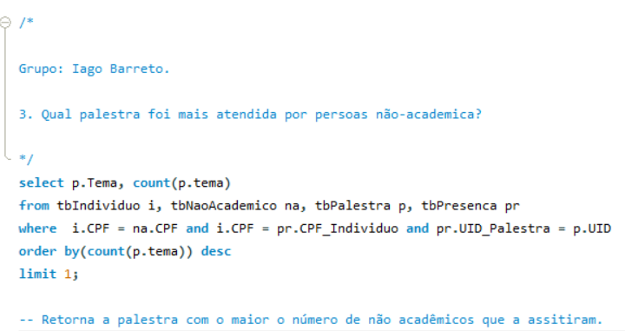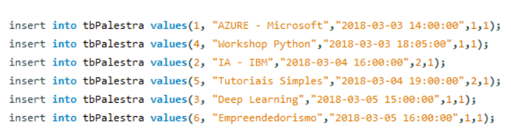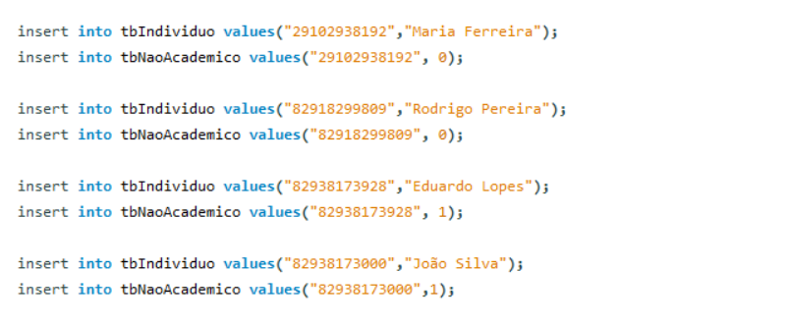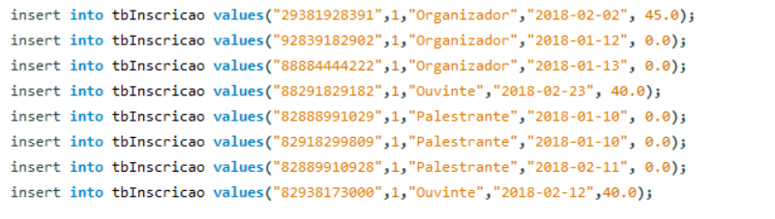
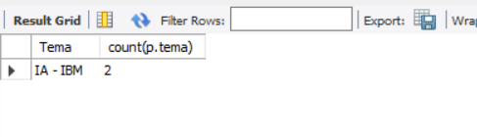
A Palestra IA – IBM foi atendida por Eduardo Lopes e João Silva apenas enquanto os outros não-acadêmicos atenderam à palestra AZURE – Microsoft.

Questão 2:
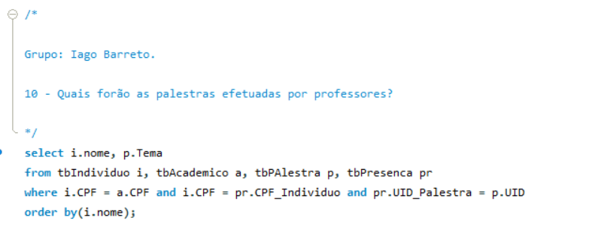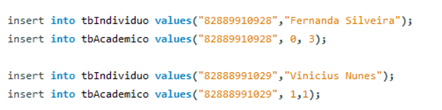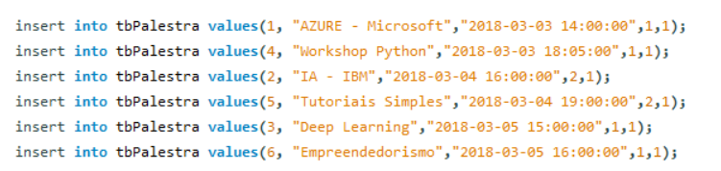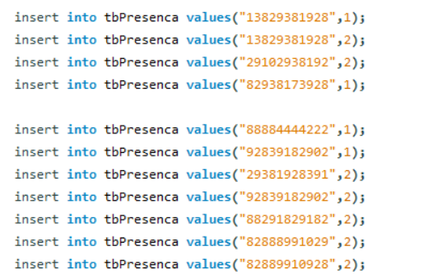
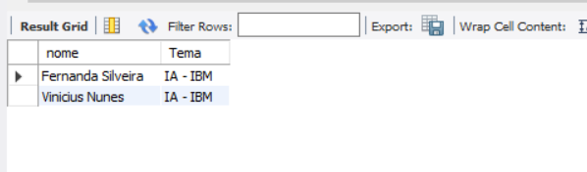
Note que os dois professores são palestrantes e que eles participaram da palestra IA - IBM e que houve mais participantes nessa palestra: ouvintes.

Questão 3:
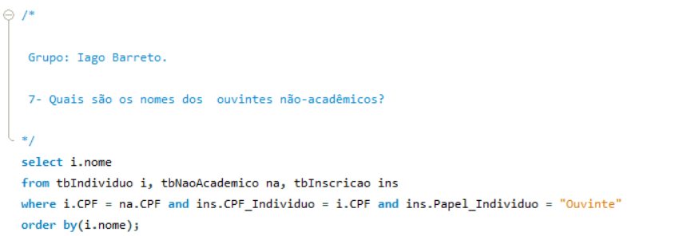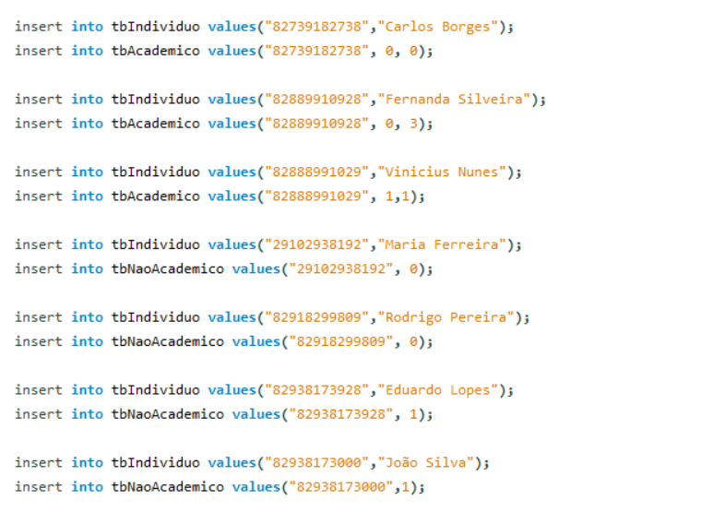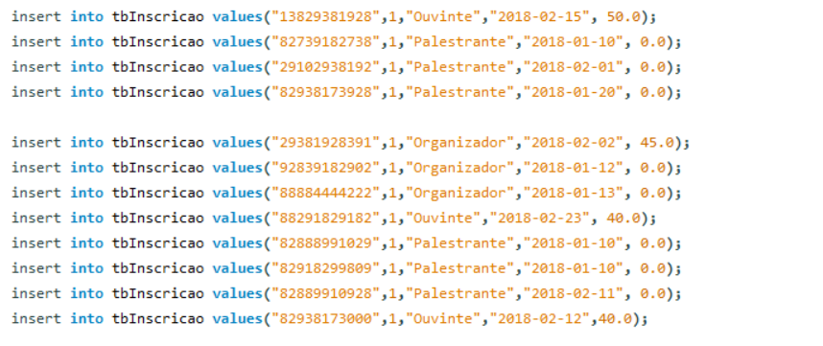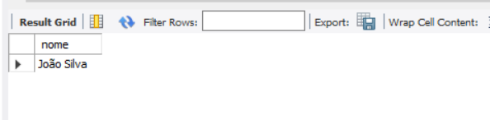

Note que o único ouvinte não-acadêmico é o João Silva. Os demais são acadêmicos ou Estudantes.

Questão 4:
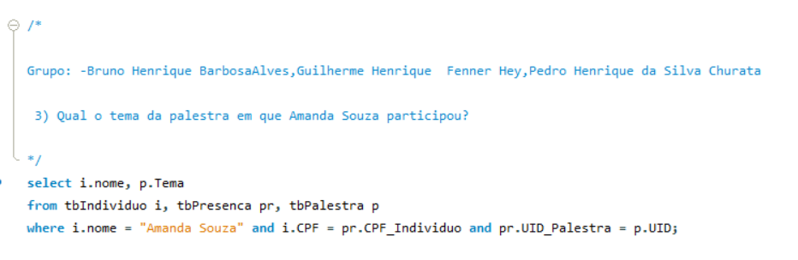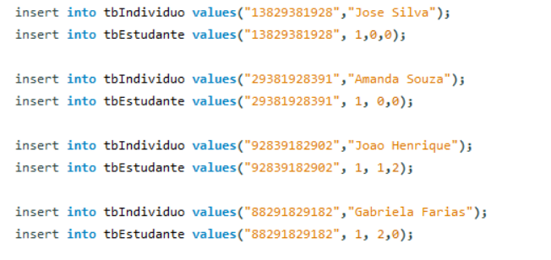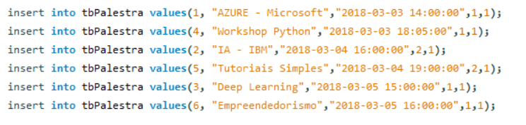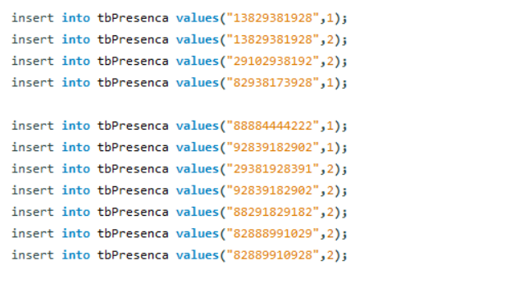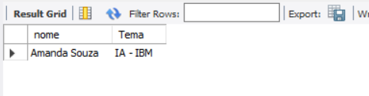

Note que a Amanda Souza participou da palestra IA – IBM apenas enquanto há outras palestras em que ela não estava presente.

Questão 5:
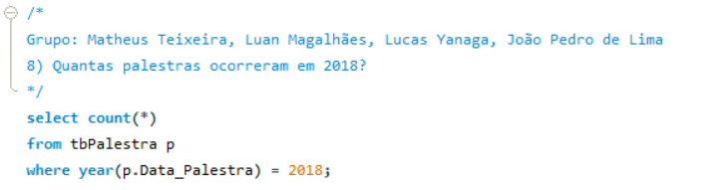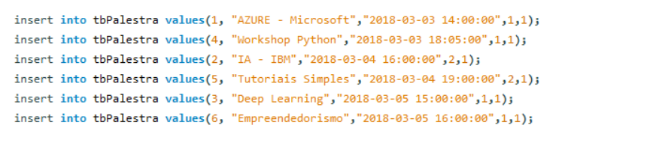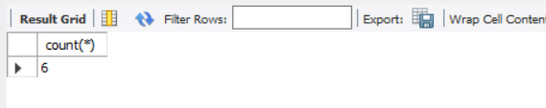

O número de palestras que ocorreram no ano 2018 é toda a população, ou seja, 6 palestras porque todas elas ocorrem no ano de 2018 especificamente como é apontado no terceiro campo de tbPalestra em todas as palestras cadastradas.

Questão 6:
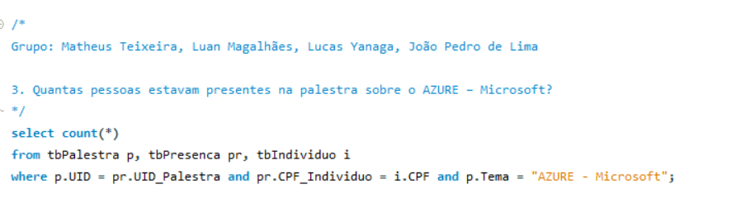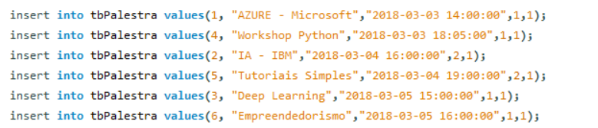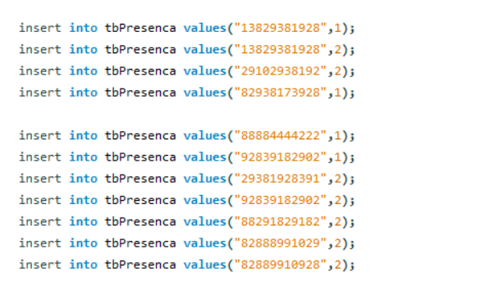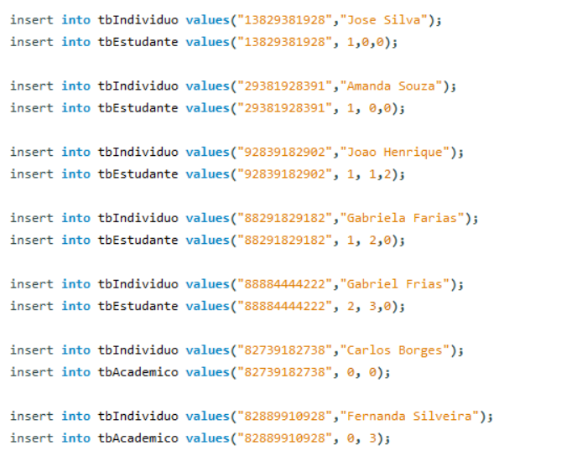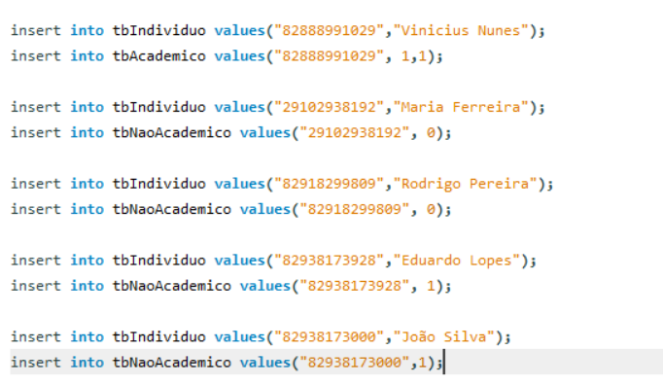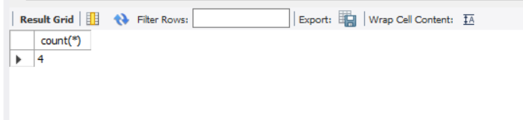

Note que apenas 4 pessoas estavam presentes: Eduardo Lopes, José Silva, Gabriel Frias e João Henrique. Os demais não estavam presentes na palestra Azure-Microsoft especificamente. Por exemplo, Fernanda Silveira que compareceu à palestra IA – IBM.

